**Гуманитарный проект «МЕЧТА» ГУ «Несвижский социальный пансионат «Берёзка» ищет спонсоров**

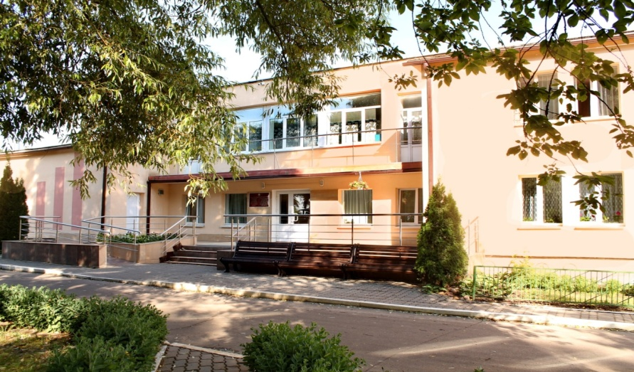

**Цель проекта: оказание своевременной специализированной медицинской помощи, продление жизни инвалидам проживающих в пансионате.**

|  |
| --- |
| 1. Наименование проекта: Мечта |
| 2. Срок реализации проекта: 24 месяца |
| 3. Организация- заявитель, предлагающая проект:ГУ «Несвижский социальный пансионат «Берёзка» |
| 4.Задачи, планируемые к выполнению в рамках реализации:  покупка оборудования для медико-социального отделения   1. Создание оптимальных условий проживания в пансионате. 2. Расширение «безбарьерной» среды жизнедеятельности проживающих инвалидов и физически ослабленных лиц. 3. Повышение качества оказания медицинской помощи:   - проведение неотложных и длительных реабилитационных мероприятий лицам с хроническими заболеваниями;  - профилактика или облегчение болевых ощущений, замещение нарушенных жизненно важных функций организма при помощи поддерживающей аппаратуры;  - осуществление комплекса мероприятий по восстановлению и поддержанию нарушенных жизненно важных функций организма у лиц, в том числе находящихся в критическом состоянии.  4. Проведение комплекса мероприятий медико-социальной реабилитации, с учетом приоритета интересов инвалидов, доступности и последовательности этапов.  5. Проведение физкультурно-оздоровительных и культурно-массовых мероприятий среди проживающих. |
| 6. Целевая группа: проживающие в возрасте от 30 -70 лет |
| 7. Краткое описание мероприятия в рамках проекта: закупка медицинского оборудования |
| 8. Общий объем финансирования (в долларах США):83438,85 (восемьдесят три тысячи четыреста тридцать восемь долларов)   |  |  | | --- | --- | | Источник финансирования | Объем финансирования  (в долларах США) |  |  |  | | --- | --- | | Средства донора | 75094,965 (семьдесят пять тысяч восемьсот пятьдесят три доллара) | | Софинансирование | 8343,885(семь тысяч пятьсот восемьдесят пять долларов) |   9. Место реализации проекта (область/район, город):Минская область, Несвижский район, д.Осмолово, ул.Гагарина , д.4 |
| 10. Контактное лицо: директор — Лебедько Виктор Владимирович, телефон — 80177031136, адрес электронной почты - d7@mintrud.by |

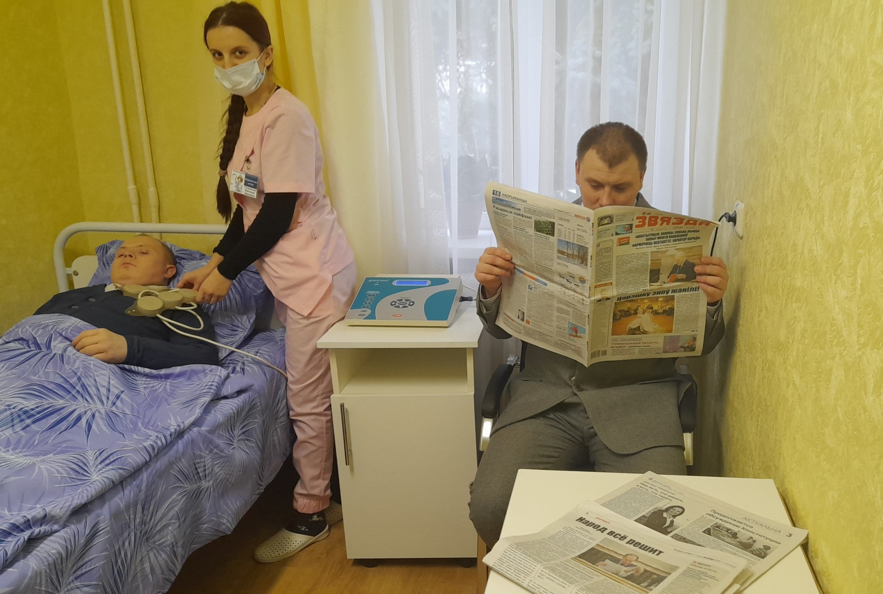

**Будем рады сотрудничеству!**

**Humanitarian project of state institution “Nesvizh social boarding house “Birch” is looking for sponsors.**

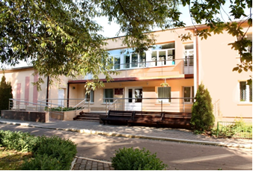

**Project objective: improvement of living conditions for the inhabitants of the nursing home by means of the modern equipment.**

|  |
| --- |
| 1. Project name: Dream |
| 2. Project delivery time: 24 months |
| 3. The applicant, offering the project: Public Institution “Nesvizh social boarding house “Birch” |
| 4. The challenges planned for implementation within the project: purchasing the equipment for the emergency treatment room.  1. Creation of optimal living conditions in a boarding house.  2. Expansion of the "barrier-free" living environment for the disabled and physically handicapped.  3. Improving the quality of medical care:  - carrying out urgent and long-term rehabilitation measures for persons with chronic diseases;  - prevention or relief of pain, replacement of impaired vital functions of the body with the help of supporting equipment;  - implementation of a set of measures to restore and maintain impaired vital functions of the body in persons, including those in critical condition.  4. Implementation of a set of measures of medical and social rehabilitation, taking into account the priority of the interests of persons with disabilities, accessibility and sequence of stages.  5. Conducting sports and recreation and cultural events among the residents. |
| 6. Target group: living between the ages of 30 -70 |
| 7. Brief description of the event within the project: purchase of medical equipment and minibus |
| 8. Total funding (dollars USA): 83438,85 |
| |  |  | | --- | --- | | Source of funding | Amount of financing (dollars USA) | | Contributor | 75094,965 | | Co financing | 8343,885 |   9. Location of the project (region / district, city): Minsk region, Nesvizh district, d.Osmolovo, ul.Gagarina, d.4 |
| 10. Contact person: director — Victor Vladimirovich, phone— 80177031136, email - d7@mintrud.by |



**We look forward to collaborating!**